**Trabajo práctico nro. 1**

|  |  |  |
| --- | --- | --- |
| Logo Departamento 2.jpg | **Asignatura: Programación I** | |
|  | |
| **Cursado:**Primer Trimestre | **Horas** **semanales**: |
|  | **Horas semestrales:**  *Cantidad estimada de horas semestrales/anuales.* |
| **Carrera**: *Tecnicatura Universitaria en Programación* | **Nivel (Año):** |
| **Ciclo Lectivo: 2023** |

**Integrantes de la Cátedra:**

* **DOCENTES:**

|  |  |  |
| --- | --- | --- |
| **Nombre del Profesor** | **Periodo** | **Cantidad horas materia** |
|  |  | 6 horas |

1. Indica si los siguientes identificadores son válidos en Python. En el caso de que el identificador no sea válido, explica el motivo.

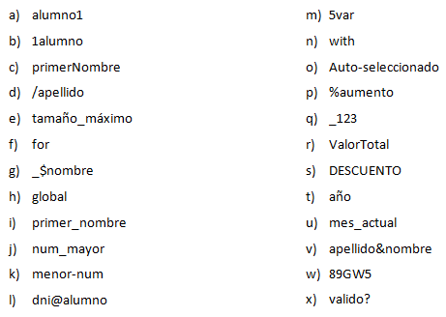

1. Valido
2. Invalido (Hay un numero al principio)
3. Valido
4. Invalido (Hay un operador aritmético al principio
5. Invalido (Contiene ñ y tilde, malapractica)
6. Invalido (Palabra reservada para función)
7. Invalido (Contiene símbolo)
8. Invalido (Es una palabra reservada)
9. Valido
10. Valido
11. Invalido (Contiene operador aritmético)
12. Valido
13. Invalido (Empieza con un entero)
14. Invalido (Palabra reservada)
15. Invalido (Contiene operador aritmético y mala practica por mayúscula inicial)
16. Invalido (Contiene operador de modulo)
17. Valido
18. Invalido (Mala practica comienza con mayúscula)
19. Invalido (Mala practica a no ser que sea una constante)
20. Invalido (Mala practica contiene ñ)
21. Valido
22. Invalido (Contiene símbolo)
23. Invalido (Empieza por entero)
24. Invalido (Contiene símbolo de interrogación)

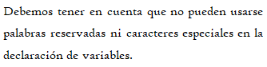

1. Indica qué dato se guarda en la variable **x** en cada caso, suponiendo una ejecución secuencial del programa.

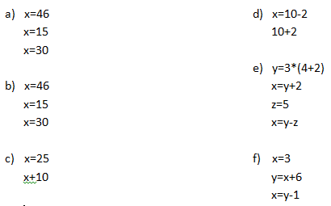

a)30

b)30

c)25

d)8

e)13

f)8

1. Indica qué tipo de dato se guarda en cada variable.

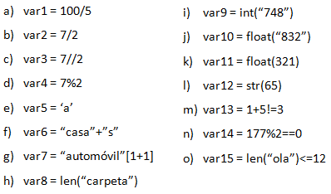

1. Float
2. Float
3. Integer
4. Integer
5. String
6. String
7. String
8. Integer
9. Integer
10. Float
11. Float
12. String
13. Bool
14. Bool
15. Bool
16. Indica cuáles de las siguientes operaciones no son válidas.

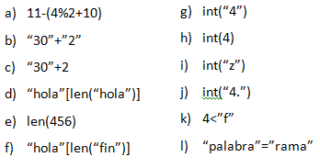

c)Invalida

d)Invalida

e)Invalida

i)Invalida

j)Invalida

k)Invalida

I)Invalida

1. Declara una variable de cada tipo de dato y asígnale un valor.

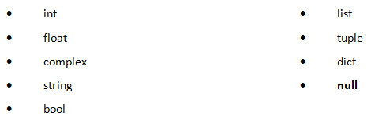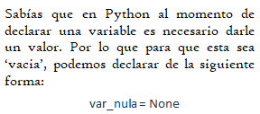

Var1=4

Var2=4.0

Var3=4 + 5i

Var4=”Hola”

Var5=False

Var6=[]

Var7=()

Var8={}

Var9=None

1. Teniendo la variable de tipo **string:** frase = “Caminante, no hay camino, se hace camino al andar.”, indica qué obtendríamos si aplicáramos:
2. frase[5]
3. frase[-1]
4. frase[0:8]
5. frase[::3]

a)String

b)String

c)String

d)String

1. Usando la variable del ejercicio anterior:
2. ¿Cómo obtenemos la cadena al revés? “.radna la onimac ecah es ,onimac yah on ,etnanimaC”
3. ¿Cómo obtenemos la subcadena ‘hace’?

a)Puedes invertir el orden de la cadena usando el método “.join()” y la función “reversed()”:

x="Hola"

z=''.join(reversed(x))

print(z)

b)Puedes extraer la palabra “hace” de la cadena mencionada, reasignando el valor a la variable mediante un array, inviertiendola usando el método “.split()” para convertir la lista en una cadena e iterarla con intervalo negativo usando como se ve aquí:

frase=".radna la onimac ecah es ,onimac yah on ,etnanimaC"[-33:-28]

palabras=frase.split()

for palabras in palabras:

print(palabras[::-1], end = ' ')

8.Métodos upper(), lower() y title().



1. Pon en mayúsculas la primera letra de cada palabra del siguiente nombre: ‘lucas mauricio barros’.

x="lucas mauricio barros"

print(x.title())

1. Deja esta frase totalmente en letras minúsculas: ‘El qUe No arRiesGa, nO gANa.’

x="lucas mauricio barros"

print(x.lower())

1. Deja esta frase totalmente en letras mayúsculas: ‘El qUe No arRiesGa, nO gANa.’

x="lucas mauricio barros"

print(x.upper())

1. Convierte en expresiones algorítmicas las siguientes expresiones algebraicas. Coloca paréntesis solamente donde sean necesarios.

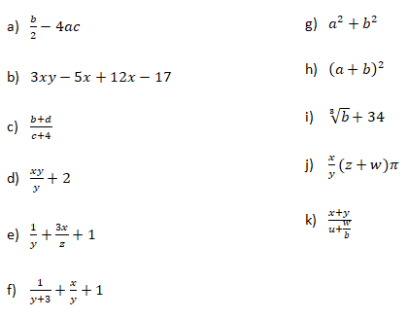

a)(b/2)-(4*a*c)

b)(3*x*y)-(5*x)+(12*x)-17

c)(b+c)/(c+4)

d)(x*y)/y)+2

e)1/y+(3*x)/z)+1

f)1/(y+3)+(x/y)+1

g)(a**2)+(b**2)

h)(a+b)**2

i)(b**1/3)+34

j)(x/y)*(z+w)*pi

k)(x+y)/(u+(w/b))

1. Convierte en expresiones algebraicas las siguientes expresiones algorítmicas. Coloca paréntesis solamente donde sean necesarios.

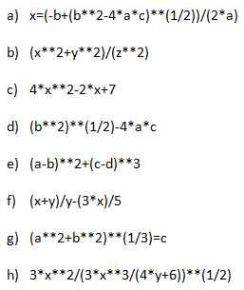

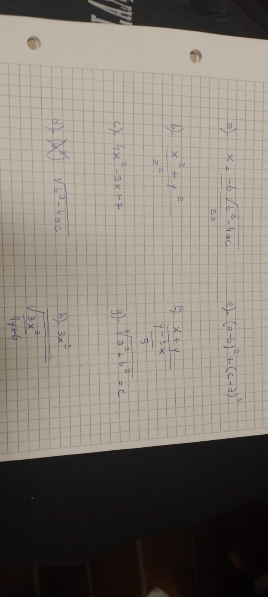

1. Dada la siguiente expresión aritmética:



Determinar qué resultado obtendremos si a=5, b=2, c=6, x=(-6) y y=4.

El resultado es: 10,625

1. Escribe las expresiones algorítmicas equivalentes a los siguientes enunciados:

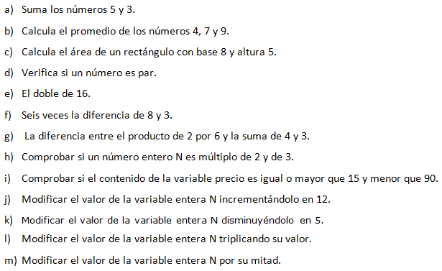

a)5+3

b)(4+5+9)/3

c)area_rect=8*5

d)if x % 2 == 0:

e)16*2

f)(8-3)*6

g)(2*6)-(4+3)

h)if n % 2 == 0 and n % 3 == 0:

i)if precio >= 15 and precio < 90:

j)N+=12

k)N-=5

l)N=N*3

m)N=N/2

1. ¿Qué resultado (True/False) dan las siguientes operaciones?

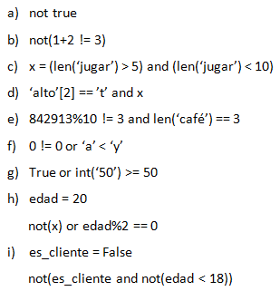

a)False

b)True

c)x=false

d)False

e)False

f)True

g)True

h)True

i)True

1. Siendo x una variable de tipo entera, con valor 5, determine qué se mostrará por pantalla en cada caso.

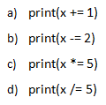

a)6

b)3

c)25

d)1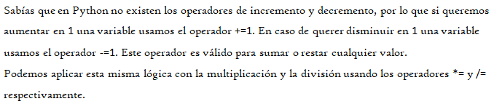

1. Tipos *list*, *tuple* y *dict*.

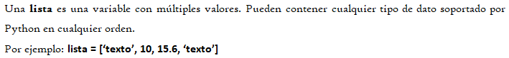

1. De la siguiente lista, ¿qué color está en la posición 3?, ¿cómo accedemos a esta posición?



1. ¿En qué posición se encuentra el color ‘rojo’? ¿Y el ‘rosa’?
2. Crea una lista que contenga los siguientes valores en las posiciones indicadas.

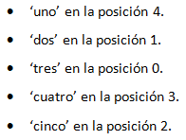

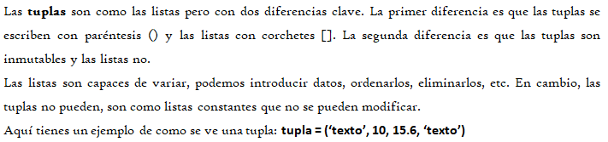

1. Imprime la segunda posición de esta tupla.



1. Utiliza los símbolos de suma y resta para obtener el resultado 25 a partir de los elementos de la siguiente tupla en una variable llamada operacion.



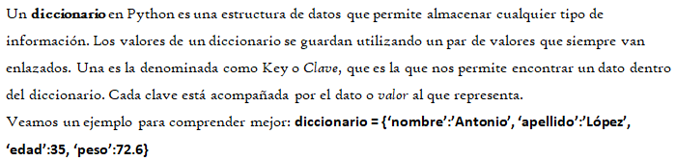

1. Cuenta la cantidad de elementos del siguiente diccionario.



1. Accede al valor de la clave ‘c’ en el diccionario.

a)”amarillo” esta en la posición 3, se puede acceder de la siguiente forma:

print(colores[3])

b)”rojo” esta en la posición 0, y “rosa” en la posición 7

c) numeros=[]

numeros.insert(4, "uno")

numeros.insert(1, "dos")

numeros.insert(0, "tres")

numeros.insert(3, "cuatro")

numeros.insert(2, "cinco")

d)print(colores[1])

e) numeros=[10, 1, 5, 11]

operacion=numeros[0]-numeros[1]+numeros[2]+numeros[3]

print(operacion)

f) print(len(diccionario))

g) print(diccionario["c"])

1. Vamos a practicar el uso de las funciones **input()** y **print()**.

Ejemplo: Solicita el nombre de una persona e imprime un mensaje de bienvenida.



1. Solicita dos números al usuario, súmalos e imprime el resultado.

x=int(input("Hola usuario! Vamos a sumar dos numeros!"

"\nIngrese el primer numero"

"\n"))

y=int(input("Ingrese el segundo numero"

"\n"))

r=x+y

print(f"Su resultado es {r}")

1. Solicita la edad de una persona, calcula cuántos años faltan para que cumpla 100 años e imprime el resultado.

x=int(input("Hola usuario! Ingrese su edad"

"\n"))

if x < 100 and x >= 0:

print(f"Le faltan {100-x} para los 100 años de edad")

else:

print("Usted ya tiene 100 años!")

1. Operadores ternarios.

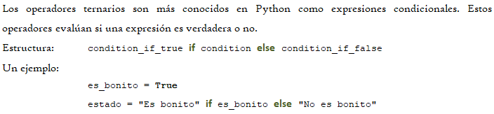

*¡Practiquemos!* Crear las variables necesarias para realizar la ejercitación.

1. Comprobar si un número es par o impar.

x=int(input(“Ingrese un numero: ”))

print(“Es par!” if x % 2 == 0 else “No es par!”)

1. Obtener el valor absoluto de un número.

y=int(input(“Ingrese un numero para saber su valor absoluto: “))

print(f”El valor absoluto de {y} es mayor” if y > 0 else “El valor absoluto de {y} es menor”

1. Comparar dos números y obtener el mayor.

x=int(input(“Ingrese el primer numero: “))

y=int(input(“Ingrese el segundo numero: “))

print(f”El mayor de los dos es {x}” if x > y else “El mayor es de los dos {y}”)